Poniedziałek

Posłuchaj piosenki

# Na podwórku - piosenka z tekstem

https://www.youtube.com/watch?v=An265-G0WOs

Przeczytaj nazwy zwierząt – mamy, taty i ich dziecka

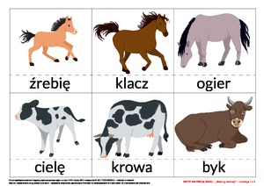

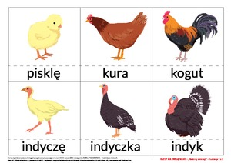

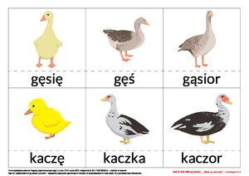

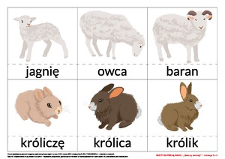

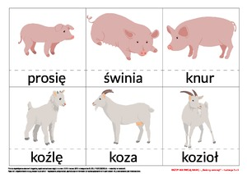

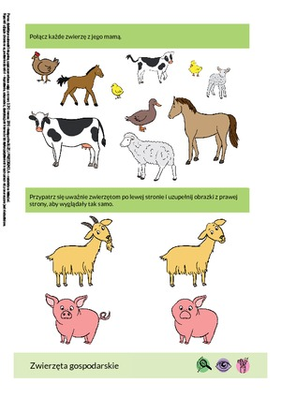

Znajdź 10 różnic między obrazkami

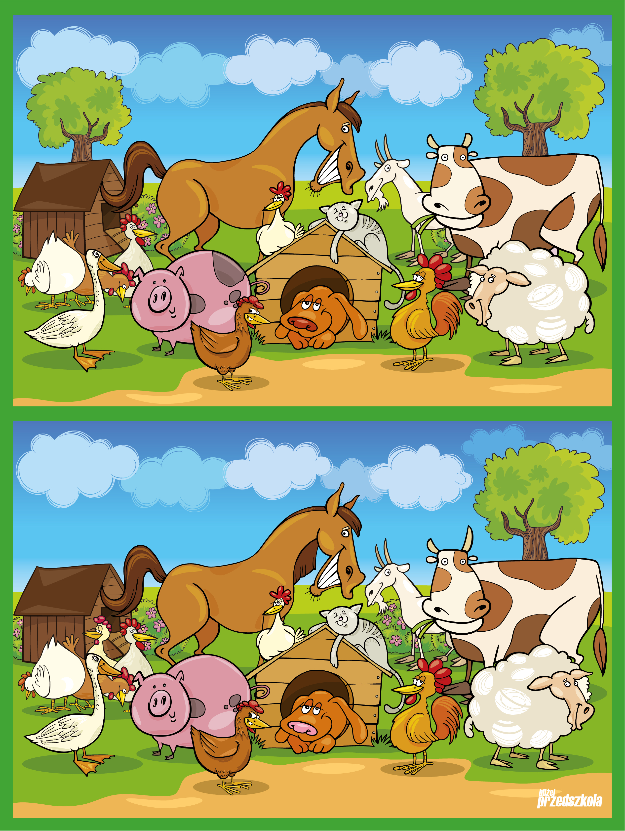

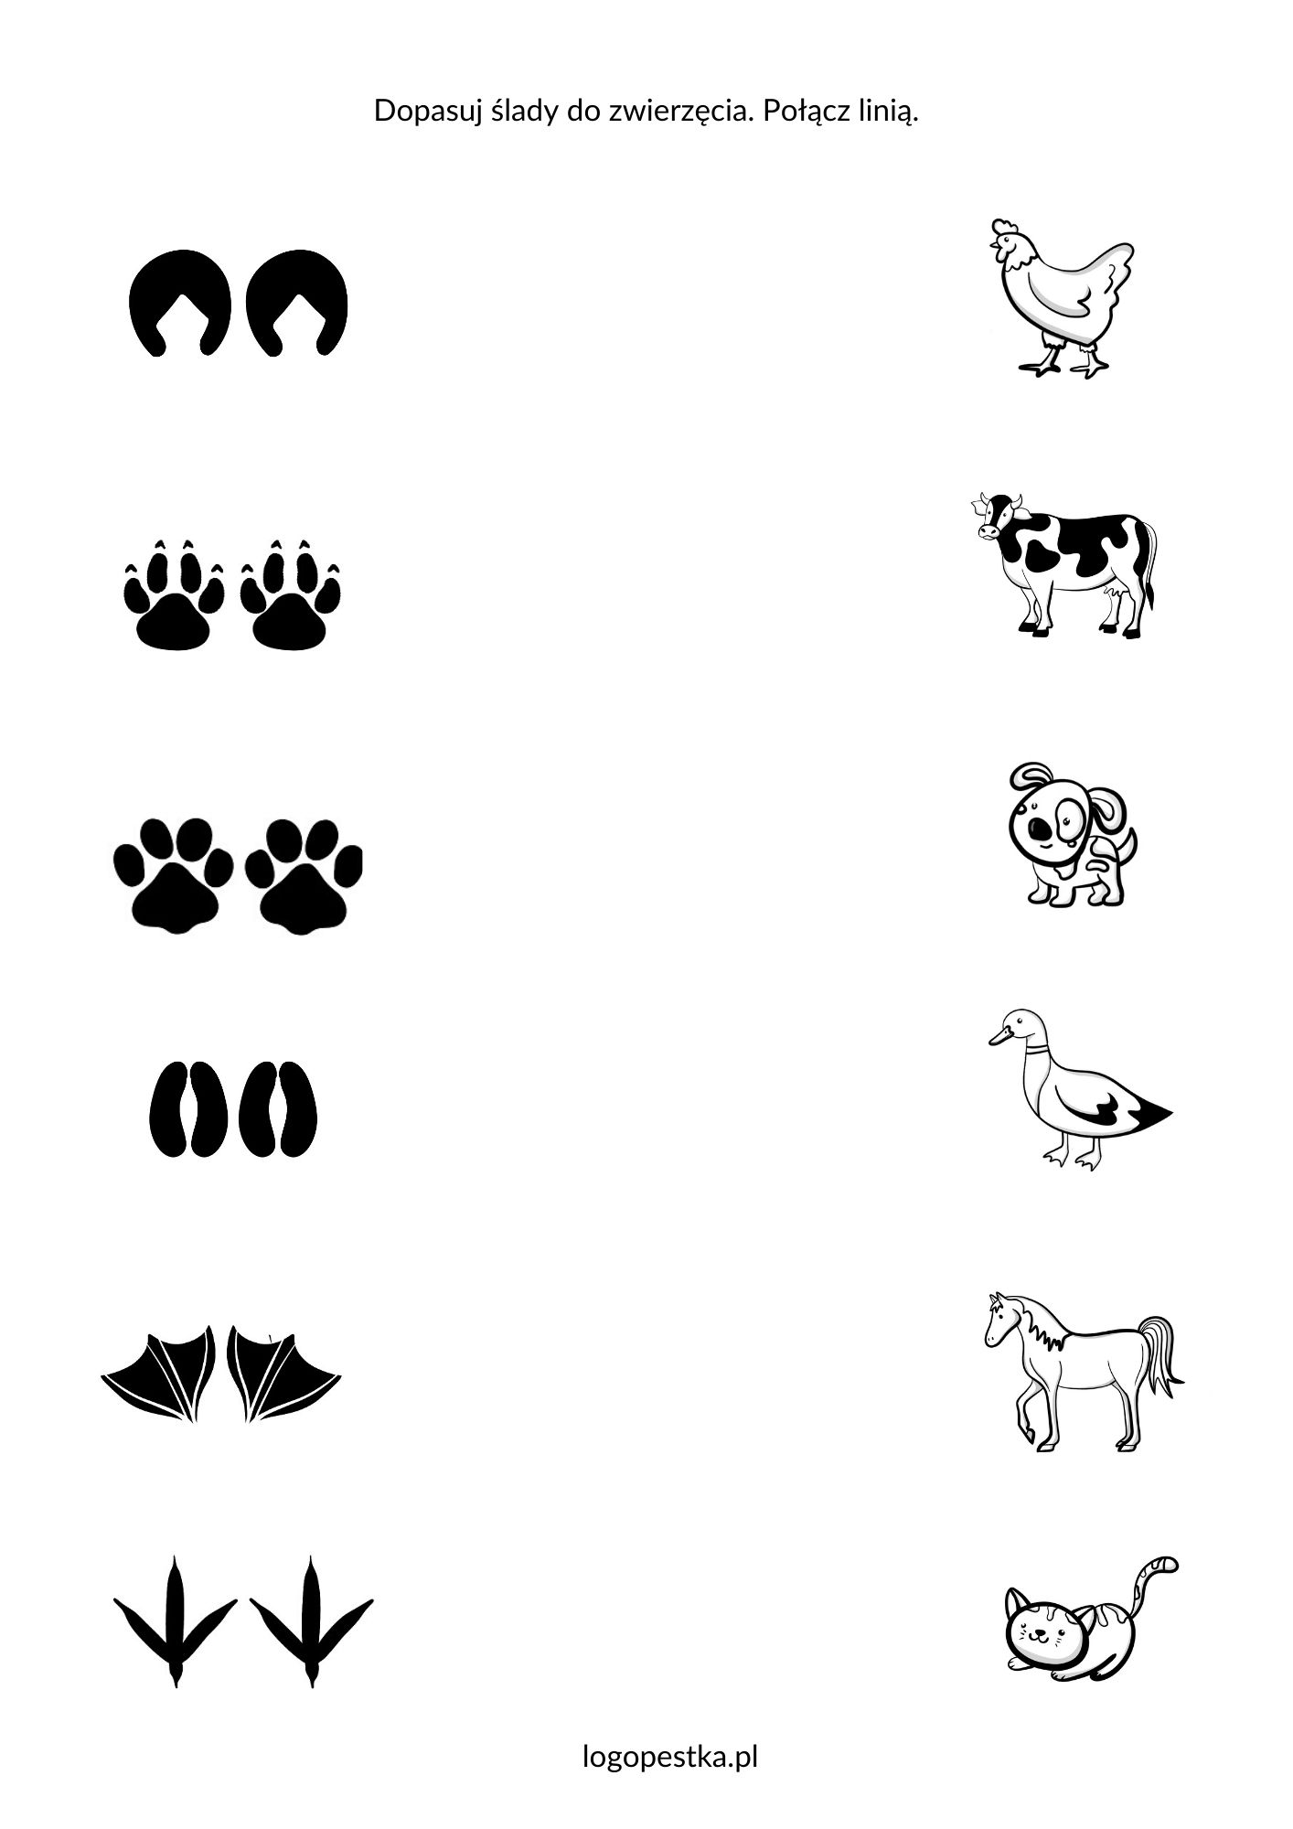

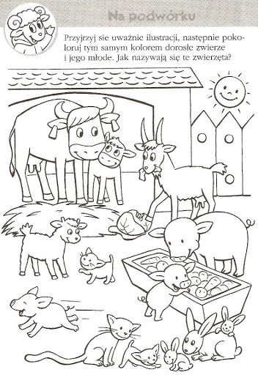

Praca plastyczna – wykonaj jedno z przedstawionych zwierzątek. Do pracy potrzebny Ci będzie papierowy talerzyk

